Вводное занятие
по дополнительной общеобразовательной программе
«Вязание крючком и спицами»
Тема: Путешествие в страну Рукоделию.
(конспект водного занятия по программе «Вязание на спицах и крючком, 1 год обучения)
Педагог дополнительного образования Михеенко И.В.
Дата проведения 12.09.2013 года 16.00 часов
Место проведения: каб №23

Цель: мотивация воспитанников на занятия по дополнительной образовательной программе «Вязание на спицах и крючком».

Задачи:
- Знакомство с различными видами рукоделия (вышивка, макрамэ, пэчворк.)
- Развивать творческий потенциал обучающихся.
- Формировать навыки сотрудничества, ответственного отношения к своему здоровью и здоровью своих близких.

Форма занятия: занятие - сказка

Оборудование:
Компьютер, видеопроектор, экран, презентации на тему «Виды рукоделия», кроссворд «Виды рукоделия» «Инструктаж по правилам дорожного движения», инструкции по вводному инструктажу.
На занятии использованы материалы:
1. Презентация –кроссворд «Виды рукоделия» (автор-составитель Леглер Ириной Валентиновной, учитель трудового обучения «ОСШИ №1 для детей с ОВР» г. Шахтинск, Карагандинской области, Республики Казахстан, 2011г.
2. Технологическая карта «Кукла Здоровья» (автор-составитель Пазуха Н.Е., педагог дополнительного образования ЛГ МАОУ ДОД «Центр дополнительного образования для детей «Радуга», г.Лангепас).
В кабинете оформлена выставка работ обучающихся по программе.

План урока:
- Сообщение темы и цели урока. Информация с использованием презентации.
- Актуализация опорных знаний. Сочинение сказки о стране Рукоделии.
- Знакомство с видами рукоделия.
- Выполнение практической работы «Изготовление куклы Здоровье» ( знакомство с пряжей и выполнения куклы-оберега).
- Беседа о соблюдении техники безопасности, правил пожарной безопасности.
- Подведение итогов занятия: повторение материала через разгадывания кроссворда.

Ход занятия
- Сообщение темы и цели урока.
Здравствуйте, дорогие ребята.
Вот и пробежало наше лето. На пороге опять сентябрь. И сегодня встречаемся опять, чтобы творить, познавать и обогащаться новыми идеями, знаниями и умениями.
Сегодня вы впервые пришли ко мне в детское объединение «Ажур». И я на деюсь, что у нас получится дружная и сплоченный коллектив. А для начала давайте познакомимся..
- Игра на знакомство.

Сейчас каждый назовет свое имя и фамилию так, как бы он хотел бы что бы его называли, и назвал бы свое любимое дело. Вот мы все и познакомимся.
(игра на знакомство)

- Актуализация знаний. Знакомство с видом деятельности детского объединения.
Беседа о деятельности детского объединения, с демонстрацией образцов работ, творческих работ воспитанников.

- Сказка о Стране Рукоделии. (театральная импровизация).
Сказка прилагается.
Выбираются роли – пуговица, игла, нитки, иголки, бисер, кукла, руки мастера.
(Приложение 1 «Сказка о Стране рукоделия»).

- Рассказ о видах рукоделия.
А начнем мы с разговора о декоративно-прикладном творчестве, которое является традиционным в любой стране мира. В каждой стране - свои особенности, своя культура, но человечество на протяжении многих веков собирало по крупинкам опыт искусных мастеров, передавая и совершенствуя его от поколения к поколению. Но практически все народности имеет эти виды рукоделия.
Давайте их вспомним ( слайдовая презентация)
(Приложение 2)

Физкультминутка.

- Выполнение практической работы – изготовление куклы «Здоровье».
Технологическая карта «Изготовление куклы здоровья). (Приложение 2).

- Беседа о технике безопасности при работе с крючком и спицами, пожарной безопасности и правилам дорожного движения.

- Подведение итогов занятия.
Повторения, что было на занятии. Кроссворд «Виды рукоделия»
Повторение правил безопасности.
Задание домой – что приносим на следующее занятие.

Приложение 1.

Сказка «Страна Рукоделие»
В сказочной стране Рукоделие жили:
цветные пуговицы,
острая игла,
нитки,
булавки
и многие другие.
Пуговицы говорили:
- Мы самые красивые, и если захотим, то весь мир сможем украсить.
Игла говорила:
- Я такая сильная, что могу пройти через любую ткань.
Нитка говорила:
- Я такая крепкая, что могу соединить практически всё и завязать.
Жили они врозь, и ничего у них не ладилось.
Как-то раз в эту страну пришла КУКЛА, идет, плачет, никто ей помочь не может.
К ней подошли булавочки и спросили:
- Почему ты плачешь?
КУКЛА ответила:
- У меня оторвалась пуговица и порвался карман, поэтому со мной никто не играет.
- Мы тебе поможем.
И булавочки повели её к домику, где жили пуговицы.
Пуговицы обрадовались тому, что могут помочь, и с радостью взялись за дело.
Но как они ни старались, у них нечего не получалось.
Нитки, которые смотрели за происходящим, стали смеяться:
- У вас без нас ничего не получится!
Тут же этот смех подхватили иглы:
- Да что вы, вот без нас точно ничего не выйдет.
Тогда кукла стала умолять, чтобы ей помогли.
Но иглы и нитки ответили ей:
- Мы никогда вместе не работали, и работать не собираемся.
Из-за того, что кукле никто не мог помочь, она села и заплакала.
Тогда откуда ни возьмись, пришли братья мастера – пальцы, они взяли наперсток, иглу, нитки, пуговицы и так ловко всё они зашили и пришили, что кукла стала краше, чем была.
Кукла поблагодарила мастеров и побежала обратно, домой.
С тех пор жители сказочной страны Рукоделие жили в мире и помогали друг другу.
Приложение 2.

Макраме - загадочное, раскатистое, перекатывающееся на кончике языка слово. Это слово, пришло в наши дни из арабского языка, и в переводе звучит как бахрома, кружево. Слово, означающее интересное хобби, перерастающее в искусство. Вроде бы незатейливо. Но это, на первый взгляд простое слово, пришло к нам еще с Востока и о нем знали еще в Древней Греции и Китае.
В нынешнее время смысл слова остался неизменным – макраме является техникой узелкового плетения. Развитию узелкового плетения очень поспособствовали моряки. Десятки разнообразных узлов и методов плетения пришли в макраме именно из флота.
Неоспоримые плюсы этого занятия – глубокое развитие человека, им занимающегося. Развивается внимание, координация, терпение, абстрактное мышление и креативность. Также радует доступность и распространенность материалов для работы – это могут быть шнуры и любые нити – от льняных до синтетических.
Ганутель — эксклюзивное мальтийское рукоделие. Именно в монастырях Средиземноморья сохранилась до сих пор эта техника создания красивых цветов для украшения алтаря. В ганутели используется тонкая спиральная проволока и шёлковые нитки для обмотки деталей, а также бусинки, жемчуг или бисер. Блестящие цветы получаются изящными и лёгкими.
В ХVIв спиральную проволоку из золота или серебра называли по-итальянски «canutiglia», а по-испански «canutillo», на русском языке вероятно это слово трансформировалось в «канитель».
Ба́тик — ручная роспись по ткани с использованием резервирующих составов. На ткань — шёлк, хлопок, шерсть, синтетику — наносится соответствующая ткани краска. Для получения чётких границ на стыке красок используется специальный закрепитель, называемый резерв (резервирующий состав, на основе парафина, бензина, на водной основе — в зависимости от выбранной техники, ткани и красок).
Роспись батик издавна известна у народов Индонезии^{[1]}, Индии и др. В Европе — с XX века.
Лоскутное шитьё (также пэчворк, от англ. patchwork) — вид рукоделия, при котором по принципу мозаики сшивается цельное изделие из разноцветных и пёстрых кусочков ткани (лоскутков) с определённым рисунком. В процессе работы создаётся полотно с новым цветовым решением, узором, иногда фактурой. Современные мастера выполняют также в технике лоскутного шитья объёмно-пространственные композиции. В России давно используется лоскутная техника, в частности для изготовления стёганых изделий (лоскутных одеял) и других изделий.
Пэчворк - это уникальное явление в дизайне. Вещи пэчворк невероятно энергетически насыщенны и притягательны, интерьер с элементами пэчворка всегда неповторим.
Декупаж (фр. decouper — вырезать) — декоративная техника по ткани, посуде, мебели и пр., заключающаяся в скрупулёзном вырезании изображений из различных материалов (дерева, кожи, тканей, бумаги и т. п.), которые затем наклеиваются или прикрепляются иным способом на различные поверхности для декорирования.
Истоки декупажа восходят к Средневековью. Как вид искусства он первый раз упоминается в конце XV века в Германии, где вырезанные картинки стали использоваться для украшения мебели. Пик увлечения этой техникой наступил в XVII веке в Венеции, когда в моду вошла мебель, украшенная инкрустациями в китайском или японском стиле. Венецианские мастера искусно вырезали изображения, наклеивали их на поверхность мебели и покрывали для защиты несколькими слоями лака.
Путём такой аппликации мебельщики имитировали дорогие восточные инкрустации, что было значительно дешевле, однако, пользовалось не меньшим спросом. Впоследствии это искусство в Италии стало именоваться Arte povera («искусство бедных»). Ныне такая мебель крайне редка и стоит очень дорого, и этому стилю подражают многие современные мебельные дизайнеры.
Бисероплетение - вид декоративно-прикладного искусства, рукоделия; создание украшений, художественных изделий из бисера.
Сам бисер, в той форме, какой мы его знаем сегодня, многие виды бусин, многие техники бисероплетения и приёмы работ с ним стали известны в Древнем Египте. В Средние века в России, особенно на севере, в качестве бусин широко использовали кусочки перламутра и речной жемчуг, который в больших количествах добывали в реках и использовали в украшении одежды , церковной и бытовой утвари, главным образом в технике как вышивка.
Квиллинг - изготовлением композиций из скрученных в спираль бумажных полосок. Эту технику называют бумагокручением, или бумажной филигранью. За границей ее называют квиллингом (от английского слова quilling — quill означает "птичье перо"). Это простой и очень красивый вид рукоделия, не требующий больших затрат. Вам не понадобятся дорогостоящие инструменты и специально оборудованное рабочее место. Для того, чтобы сделать любую из описанных здесь композиций, приготовьте следующие материалы и принадлежности: полоски бумаги, ножницы , клей, палочки, на кторорые кручивают, цветной картон.
Оригами - древнее искусство складывания фигурок из бумаги. Искусство оригами своими корнями уходит в Древний Китай, где и была изобретена бумага. Первоначально оригами использовалось в религиозных обрядах. Долгое время этот вид искусства был доступен только представителям высших сословий, где признаком хорошего тона было владение техникой складывания из бумаги. Только после второй мировой войны оригами вышло за пределы Востока и попало в Америку и Европу, где сразу обрело своих поклонников.
Классическое оригами предписывает использование одного квадратного равномерно окрашенного листа бумаги без клея и ножниц. Современные формы искусства очень часто пренебрегают этим каноном.

Приложение 3.

ТЕХНОЛОГИЧЕСКАЯ КАРТА
НАРОДНАЯ КУКЛА «ЗДОРОВЬЕ»

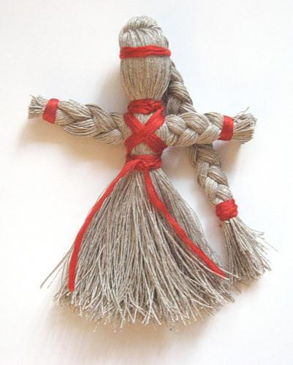

Разработала Пазуха Н.Е.
Педагог дополнительного образования
Кукла «Здоровье» из льна.
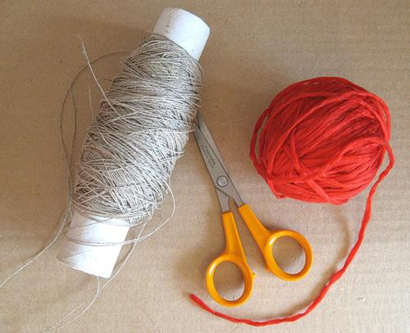

Для изготовления куклы нужны льняные нитки и красные для обвязок. Кукла делается примерно 15 см
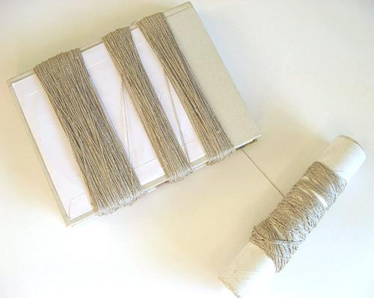

Для этого на любом предмете выбранного размера, делаем три намотки не разрывая ниток
для тела − более толстую,
для рук − раза в два-три тоньше,
такую же, как для рук, для косы.

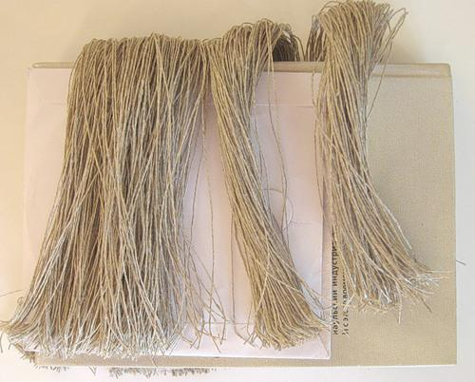

Разрезаем (с одной стороны).

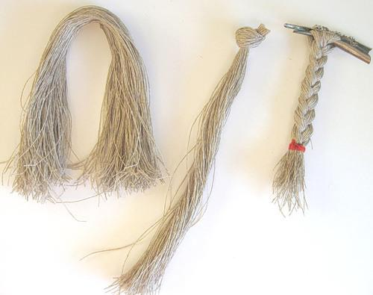
Для косы на самом конце завязываем простой узел, для рук сплетаем и завязываем на концах косичку.
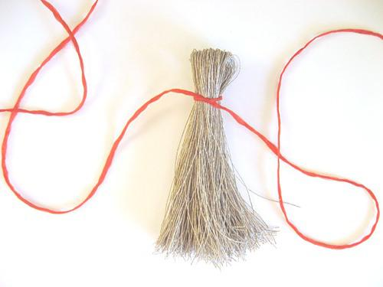
Красной нитью длиной 1 метр обозначаем шею. Нитку не отрываем.
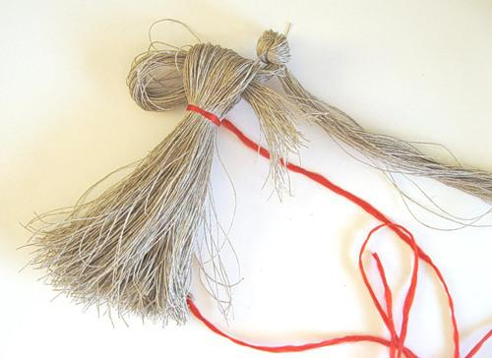
Заготовку для косы вдеваем в голову. Для того, чтобы пряди не спутывались, макушку перевяжите льняной ниткой.
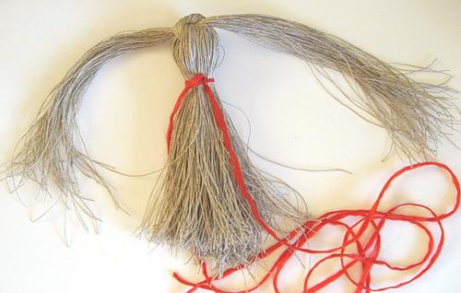
Завязываем узел не голове.
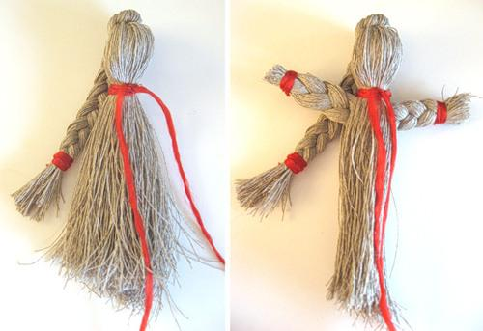
Заплетаем косу и закрепляем, красной нитью. Косичку рук вставляем и перевязываем крест-накрест нитью, и обозначаем талию.
Оформляем поясок и ободок на голову.

